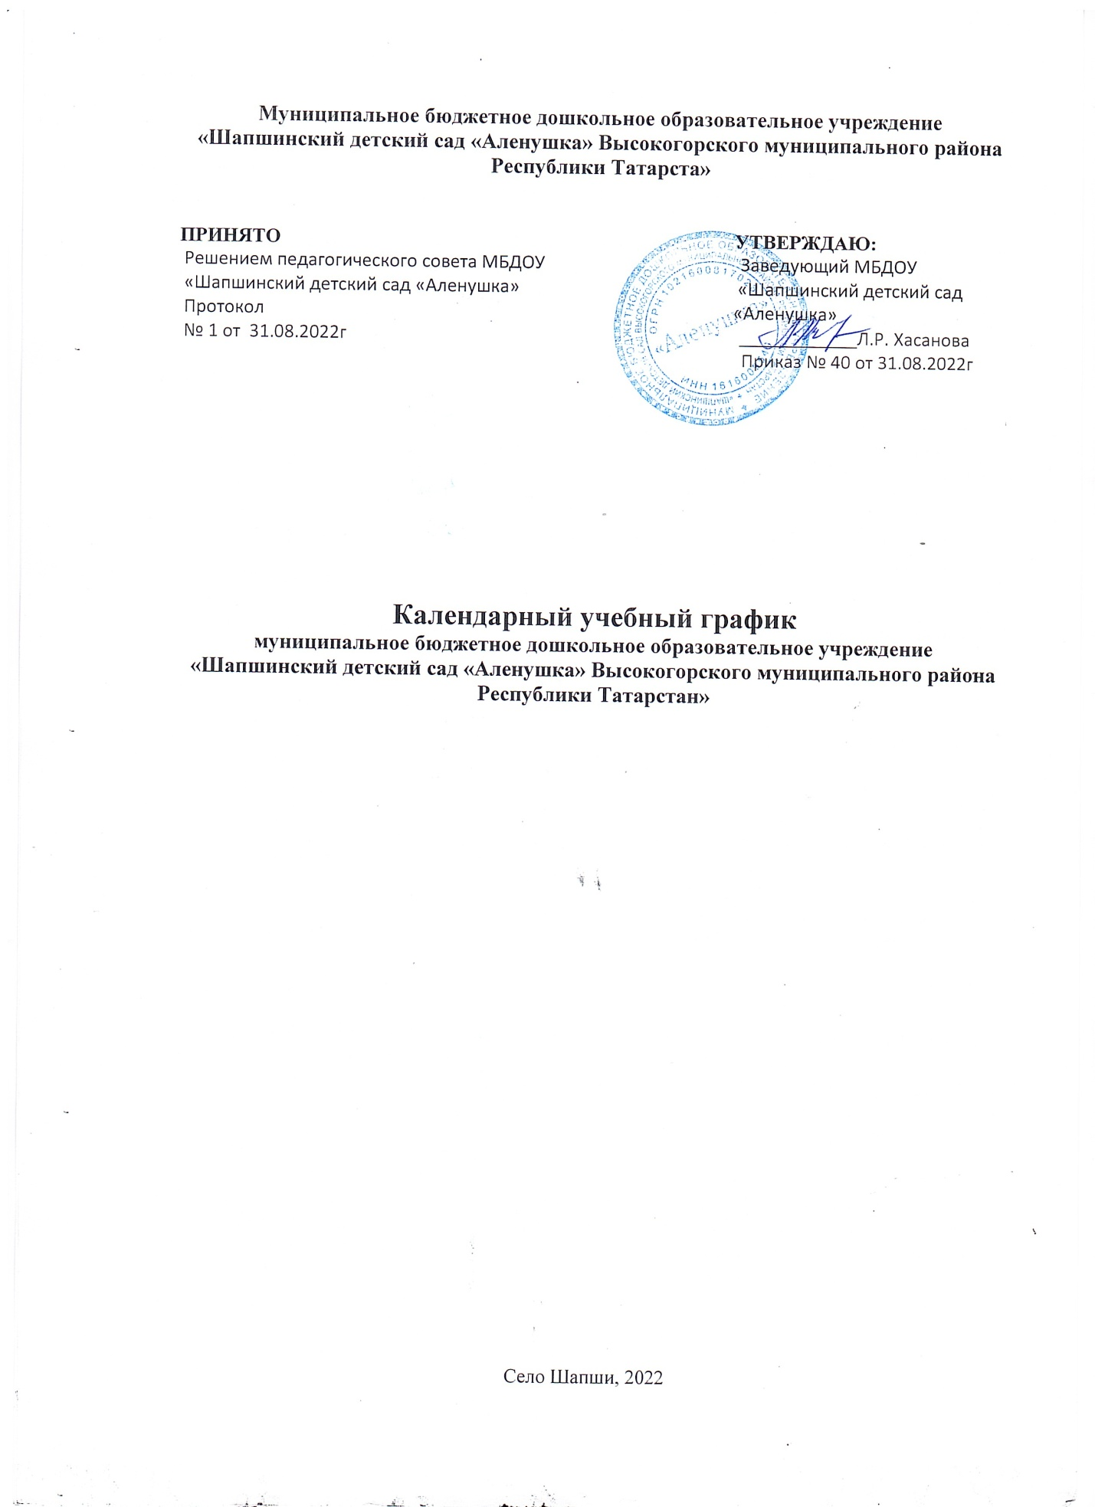

Пояснительная записка
к календарному учебному графику
МБДОУ «Шапшинский детский сад «Аленушка»
на 2022 – 2023 учебный год

Календарный учебный график – является локальным нормативным документом, регламентирующим общие требования к организации образовательного процесса в учебном году в муниципальном бюджетном дошкольном образовательном учреждений «Шапшинский детский сад «Аленушка» Высокогорского муниципального района Республики Татарстан».

Календарный учебный график разработан в соответствии с:
- Законом Российской Федерации «Об образовании» от 29.12.2012 года № 273 – ФЗ ( с изменениями на 2 июля 2021 года) в соответствий с Федеральным государственным образовательным стандартом дошкольного образования науки РФ от 17 октября 2013г.№1155;
- Об утверждении СанПиН 2.4.1.3648-20 "Санитарно-эпидемиологические требования к организациям воспитания и обучения, отдыха и оздоровления детей и молодежи», от 28.09.2020г.;
-С учетом общеобразовательной программы «От рождения до школы» под редакцией Н,Е.Вераксы, Т.С.Комаровой, М.А.Васильевой.
- Уставом ДОУ.
Содержание календарного учебного графика включает в себя следующее:
- режим работы ДОУ;
- продолжительность учебного года;
- количество недель в учебном году;
- сроки проведения каникул, их начало и окончание; возрастные психофизические особенности воспитанников.
- перечень проводимых праздников для воспитанников;
-сроки проведения мониторинга достижения детьми планируемых результатов освоения основной общеобразовательной программы дошкольного образования;
- праздничные дни;
- работа ДОУ в летний период.

Календарный учебный график обсуждается и принимается Педагогическим советом и утверждается приказом заведующего ДОУ до начала учебного года. Все изменения, вносимые ДОУ в годовой календарный учебный график, утверждаются приказом заведующей образовательного учреждения по согласованию с начальником отдела образования и доводятся до всех участников образовательного процесса.
Муниципальное бюджетное дошкольное образовательное учреждение «Шапшинский детский сад «Аленушка» в установленном законодательством Российской Федерации порядке несет ответственность за реализацию в полном объеме образовательных программ в соответствии с годовым календарным учебным графиком.

Календарный учебный график
на 2022 – 2023 учебный год
 | Содержание |  |  | Наименование возрастных групп
 |  |  |  | Первая младшая группа  (2 – 3 года) |  | Вторая младшая группа  (3 – 4 года) |  | Средняя группа  ( 4 – 5 лет) |  | Старшая группа  (5 – 6 лет) | Подготовительная группа  ( 6 – 7 лет)
1 | Количество возрастных групп |  |  | 1 |  |  |  | 1 |  | 1
1 |  |  |  | 3 группы
2 | Начало учебного года |  |  | 01.09.2022
3 | Окончание учебного года |  |  | 31.05.2023
4 | Продолжительность учебной недели |  |  | 5 дней (понедельник – пятница)
5 | Продолжительность учебного года |  |  | 36 недель
6 | Летний оздоровительный период |  |  | c 1.06.2023 по 31.08.2023
7 | Режим работы ДОУ в учебном году |  |  | 7.00 – 17.30.
8 | Режим работы ДОУ влетний оздоровительный период |  |  | 7.00 – 17.30.
9 |  | Регламентирование образовательного процесса на один день |  | 2 занятие утром по 10 минут | 2 занятия утром по 15 минут |  |  | 2 занятия утром по 20 минут, 1 занятие вечером 2 раз в неделю | 2-3 занятия по 20-25 минут утром, 1 занятие вечером 3 раз в неделю |  | 3 занятия утром по 30 минут,  1 занятие вечером 3 раз в неделю
9 |  | Недельная образовательная нагрузка с учетом осуществления приоритетного направления (кол. занят/кол. мин.) и кружков |  | 10 | 10 |  |  | 10 | 14 |  | 15
9 |  | Минимальный перерыв между ОД |  | 10 минут
10 | Организация мониторинга достижения детьми планируемых результатов освоения основной общеобразовательной программы |  | Сроки проведения мониторинга достижения детьми планируемых результатов освоения основной общеобразовательной программы дошкольного образования |  |  |  | 19.10.2022 – 29.10.2022 –мониторинг  18.04.2023 – 28.04.2023 - мониторинг

